Seminario TIC · CURZA / UNCo
Guía — BI · B1.2 — Auditar tipos y agregaciones en la fuente de datos
Bloque B · Data Studio real · equivale a las Misiones 2 y 3 del simulador «Fuentes y campos» · Seminario TIC · CURZA / UNCo
Herramienta: https://datastudio.google.com
Video: bi-b1-2-auditar-tipos-charon.mp4 (subtítulos activables) · duración 248 s. Demo docente en Data Studio real.
Abrimos el editor de la fuente de datos (pestaña ventas) para auditar el Tipo y la Agregación predeterminada de cada campo. Data Studio infiere bien precio_kg como Número, pero con agregación predeterminada Total (la suma; en el chip de un gráfico se ve SUM), que para un precio no tiene sentido (sumaría 16.180). Le ponemos Tipo Moneda › ARS - Pesos argentinos (la celda queda «Moneda (ARS - Pesos argentinos ($))») y Agregación predeterminada Media, y guardamos con Hecho. Después revisamos con qué se ordena el ranking: Ordenación 1 ya dice SUM cantidad_kg, descendente. Abrimos el selector y confirmamos cantidad_kg: el orden no cambia (Norte 12.510 · Sur 10.470 · Costa 9.580 kg). Si estuviera ordenada por Record Count, el orden contaría ventas y no kilos (Norte 14 · Sur 11 · Costa 11).
Paso 1. Abrir la fuente de datos (0:11)
Qué hacer: Seleccioná la tabla; en Fuente de datos pasá el mouse por el ícono verde de la izquierda del nombre de la fuente: se vuelve un lápiz («Editar fuente de datos»). Tocalo.
El editor se abre abajo, en la misma pestaña: una fila por campo, con su Tipo y su Agregación predeterminada. Es un panel bajo: se ven pocas filas.
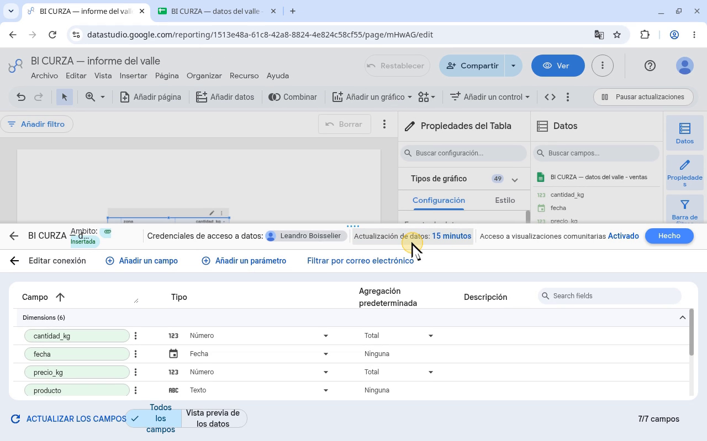
Narración: «Tocamos la tabla de zonas para seleccionarla. A la derecha se abre su panel; arriba, en Fuente de datos, está el nombre de la fuente: BI CURZA — datos del valle - ventas. Para abrir la fuente, pasamos el mouse por el ícono verde de Hojas de cálculo, a la izquierda del nombre: se convierte en un lápiz, Editar fuente de datos. Tocamos ese lápiz.»
Paso 2. Auditar los campos (0:35)
Qué hacer: Mirá Tipo y Agregación predeterminada de las filas que se ven.
cantidad_kg = Número con Total (sumar kilos tiene sentido); fecha = Fecha. producto, vendedor, zona = Texto, sin agregación (Ninguna).
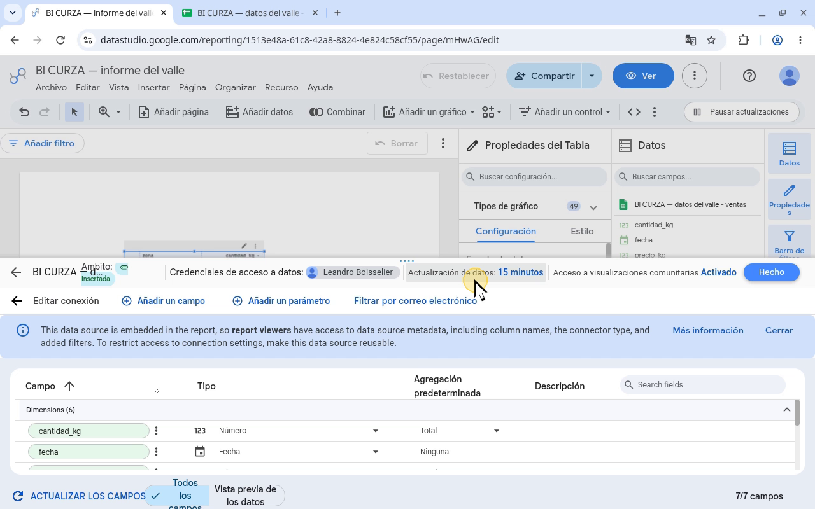
Narración: «El editor se abre abajo, en la misma pestaña: una fila por campo. Importan dos columnas: Tipo, si es texto, número, fecha o moneda; y Agregación predeterminada, cómo se resume cuando lo usamos como métrica. En las dos filas que se ven, todo bien: cantidad_kg, Número con Total, porque sumar kilos sí tiene sentido; y fecha, tipo Fecha. Más abajo, producto, vendedor y zona son Texto: también bien.»
Paso 3. Buscar precio_kg (1:04)
Qué hacer: En el buscador «Search fields» del editor (arriba a la derecha de la lista) escribí precio: la lista queda en la fila precio_kg (Tipo Número, Agregación predeterminada Total).
Truco: el buscador de campos va directo a la fila, sin recorrer la lista. Total = suma (en el chip de un gráfico, SUM): sumar precios no tiene sentido (daría 16.180).
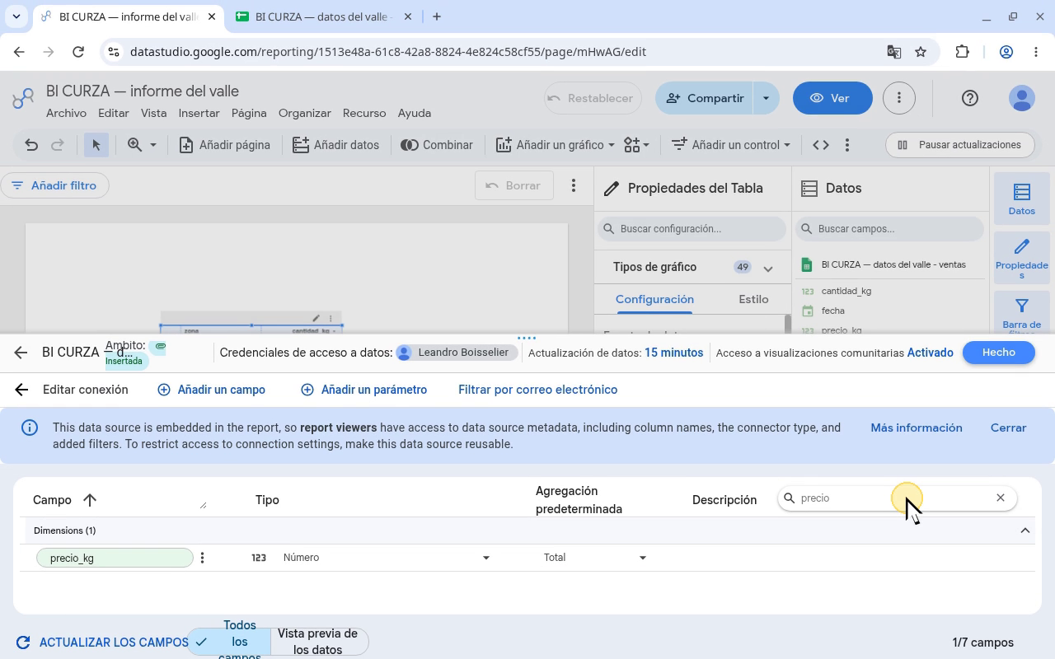
Narración: «precio_kg está más abajo, fuera de la vista. Un truco útil: con el buscador de campos vamos directo a precio_kg. Tocamos el buscador, que dice Search fields, y escribimos precio. La lista queda en una sola fila: precio_kg. En el simulador, había quedado como dimensión, en verde. Acá Data Studio acertó el tipo: la columna Tipo dice Número. Pero su agregación predeterminada es Total, o sea, suma: en el chip de un gráfico se ve como SUM. ¿Sumar los precios de treinta y seis ventas? Daría 16.180: un número sin sentido.»
Paso 4. Tipo Moneda (ARS) (1:46)
Qué hacer: En Tipo de precio_kg: Moneda › ARS - Pesos argentinos ($) (primera opción, fijada arriba).
La celda Tipo queda «Moneda (ARS - Pesos argentinos ($))»: los importes se muestran como pesos.
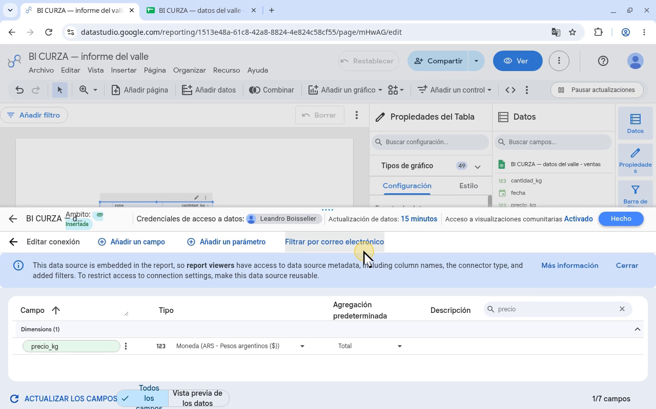
Narración: «Primero, el tipo. Un precio es plata: en la fila de precio_kg tocamos la flecha del desplegable Tipo, que dice Número… …se abre la lista de tipos. Pasamos por Moneda, y en el submenú tocamos la primera opción, fijada arriba: ARS - Pesos argentinos.»
Paso 5. Agregación predeterminada Media (2:06)
Qué hacer: En Agregación predeterminada de precio_kg elegí Media y tocá Hecho (no hace falta borrar la búsqueda).
La celda queda en «Media»: el precio promedio sí responde una pregunta.
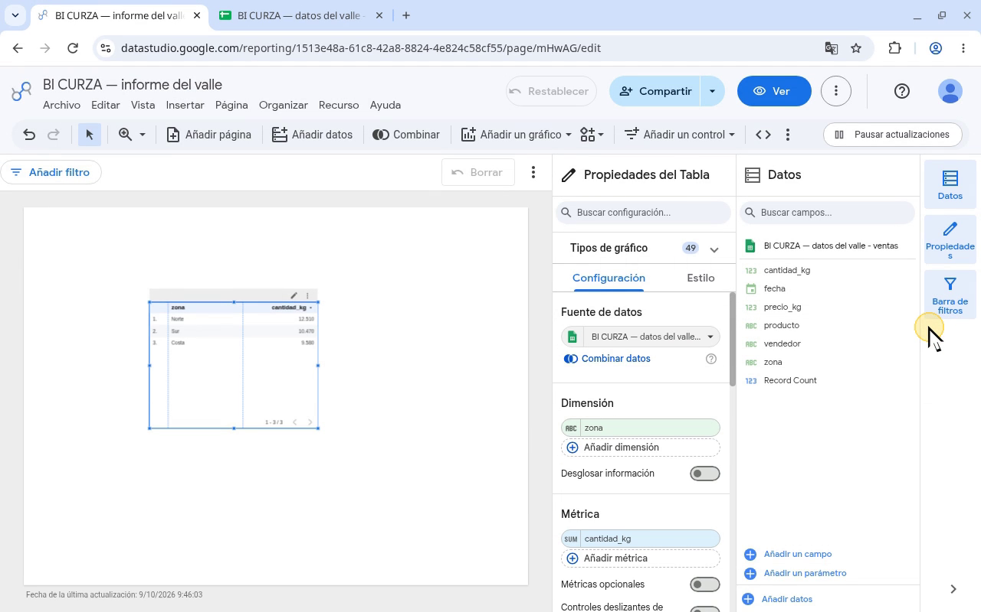
Narración: «La celda Tipo ahora dice Moneda (ARS - Pesos argentinos ($)). Ahora, su agregación predeterminada: en la misma fila tocamos la flecha de Agregación, que dice Total… …y en la lista elegimos Media: el precio promedio sí responde una pregunta. La celda de Agregación ya dice Media. Guardamos con Hecho, el botón azul de arriba a la derecha del editor.»
Paso 6. Revisar el orden del ranking (2:44)
Qué hacer: Seleccioná la tabla y bajá el panel hasta Ordenar. Ordenación 1 dice SUM cantidad_kg, Descendente. Tocá el chip: se abre el selector (arriba de todo) con «Campos del gráfico» (cantidad_kg, zona), «Grupo predeterminado» y «Añadir campo calculado»; elegí cantidad_kg en Campos del gráfico para confirmarlo.
El orden no cambia y está bien: un ranking se ordena por la métrica que muestra. Por kilos: Norte 12.510 · Sur 10.470 · Costa 9.580. Si dijera Record Count, ordenaría por cantidad de ventas (Norte 14 · Sur 11 · Costa 11).
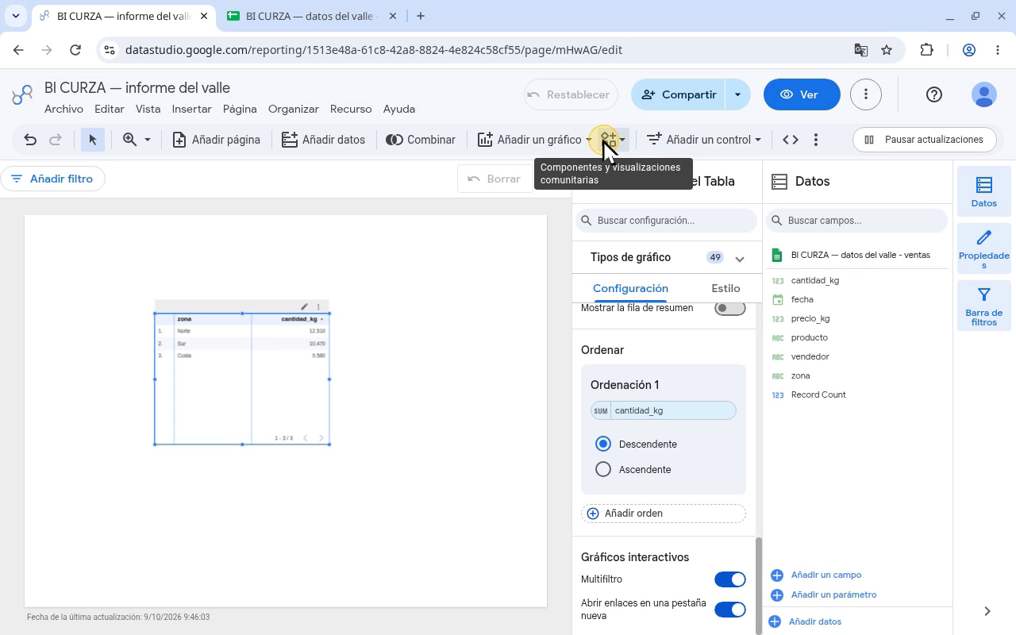
Narración: «Misión 3: ¿qué zona vendió más kilos? Conviene revisar con qué se ordena un ranking. Tocamos de nuevo la tabla, y en su panel bajamos con la rueda hasta la sección Ordenar. Ordenación 1 dice cantidad_kg, con la sigla SUM, descendente: la tabla ya ordena por los kilos sumados, de mayor a menor. Tocamos el nombre del campo para ver las opciones: se abre el selector, arriba de todo, con Campos del gráfico, cantidad_kg y zona, y más abajo el Grupo predeterminado y Añadir campo calculado. Confirmamos cantidad_kg, en Campos del gráfico. Descendente ya está marcado: de mayor a menor. El orden no cambia, y está bien: un ranking tiene que ordenarse por la métrica que mostramos. Si dijera Record Count, el orden contaría ventas y no kilos: Norte 14, Sur 11, Costa 11. Por kilos, arriba el Norte, 12.510; después el Sur, 10.470; y la Costa, 9.580. El Norte manda, como en el simulador.»
Checklist
- Editor de la fuente abierto (lápiz del ícono verde, en Fuente de datos)
- Buscador «Search fields»: precio → fila precio_kg
- precio_kg: Tipo Moneda › ARS - Pesos argentinos → «Moneda (ARS - Pesos argentinos ($))»
- precio_kg: Agregación predeterminada Media
- Hecho
- Ordenación 1: SUM cantidad_kg, Descendente (confirmado) → Norte 12.510 arriba
Cifras de referencia
- Suma (Total) de precio_kg, sin sentido: 16.180 (36 filas)
- Record Count por zona (si se ordenara por ventas): Norte 14 · Sur 11 · Costa 11 (36)
- Norte 12.510 · Sur 10.470 · Costa 9.580 kg

